

Fundacja Avalon
biuroprasowe.fundacjaavalon.pl

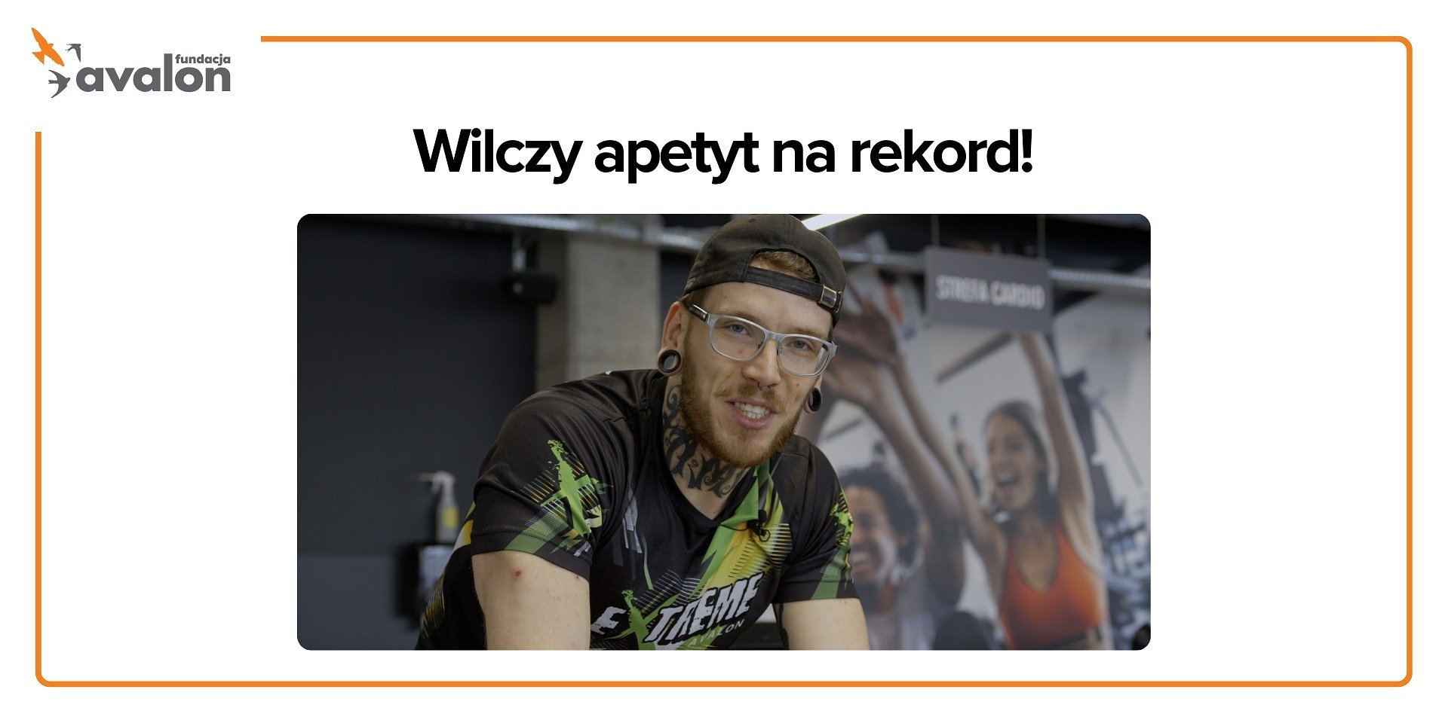

Wilczy apetyt na rekord – przygotowania do triathlonu z Avalon Extreme

Fundacja Avalon już od ponad 17 lat tworzy świat, w którym osoby z niepełnosprawnościami są aktywne w każdej dziedzinie życia i mogą osiągać zaplanowane cele. Poprzez działalność projektu Avalon Extreme organizacja pokazuje, że sport wyczynowy jest dostępny dla wszystkich i każdy może doświadczyć sportowej adrenaliny!

W tym roku Fundacja Avalon wraz z ambasadorem Sylwestrem Wilkiem ma wilczy apetyt na pobicie rekordu świata w triathlonie osób z niepełnosprawnością na dystansie pełnego IronMana!

Triathlon w Wilczym stylu

Sylwester Wilk jest już rozpoznawalną postacią w świecie sportu. Po wypadku, w wyniku którego stracił nogę, udowadnia społeczeństwu, że niemożliwe nie istnieje, a ograniczenia, które sobie stawiamy często są tylko w naszych głowach. Jako pierwszy zawodnik bez nogi na świecie ukończył tor Ninja Warrior, tańczył w programie Taniec z Gwiazdami, a także był bohaterem jednej z kampanii #Wystarczy Zacząć społecznych Fundacji Avalon.

Obecnie przy wsparciu i we współpracy z fundacyjnym projektem Avalon Extreme przygotowuje się do pobicia rekordu świata i startu w dwóch imprezach triathlonowych.

Po rozeznaniu się w tej dziedzinie sportowej, dowiedziałem się, że osoby z niepełnosprawnością w mojej kategorii (T43, amputacja jednostronna poniżej kolana) nie ścigają się na pełnym dystansie triathlonu. Dyscyplina, w której biorą udział to paratriathlon i jest on cztery razy krótszy od standardowej długości. Postanowiłem więc zmierzyć się z pełnym dystansem i wystartować w dwóch wydarzeniach triathlonowych!
Sylwester Wilk, ambasador projektu Avalon Extreme.

Wyniki, do których udało się dotrzeć, potwierdzają, że najlepszym wynikiem zawodnika z niepełnosprawnością jest pokonanie IRONMANA w ciągu 15-16 godzin. Sylwester planuje pokonać cały dystans w ciągu 11-12 godzin.

Pierwszy wyścig, IRONMAN 70.3, odbędzie 9 czerwca 2024 w Warszawie. Sylwester startuje na dystansie ½ IronMana. Drugi wyścig - Greatman, już na pełnym dystansie (3800m pływania, 180km trasy rowerowej oraz 42,2km biegania), odbędzie 4 sierpnia w Kórniku. Obie imprezy są bardzo dobrze znane wszystkim fanom triathlonu w Polsce. Coroczne edycje zrzeszają ogromną liczbę zawodników, kibiców, sponsorów, firm, mediów, ludzi sportu i nie tylko.

Przygotowania pełną parą

Fundacja Avalon przygotowała dla wszystkich miłośników sportu i obserwatorów przygotowań do tego niezwykłego rekordu świata serię relacji video z treningów Sylwestra Wilka. Co tydzień, w czwartek, w social mediach i na kanale YouTube Fundacji Avalon będzie można w wirtualny sposób zajrzeć do sali treningowej, siłowni czy pływalni i przypatrywać się przygotowaniom do rekordu świata. Raz w miesiącu ukaże się również odcinek specjalny ze znanymi postaciami ze świata sportu, ekspertami z dziedziny triathlonu i nie tylko.

Youtube
https://youtube.com/embed/-IuvVvsChBQ

Fundacja Avalon umożliwi wszystkim kibicom udział w tych dwóch startach Sylwestra Wilka poprzez relację video i w social mediach.

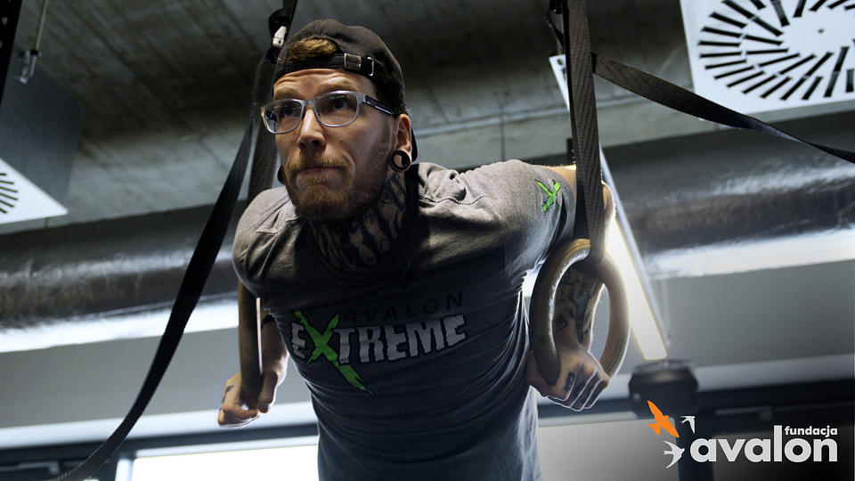

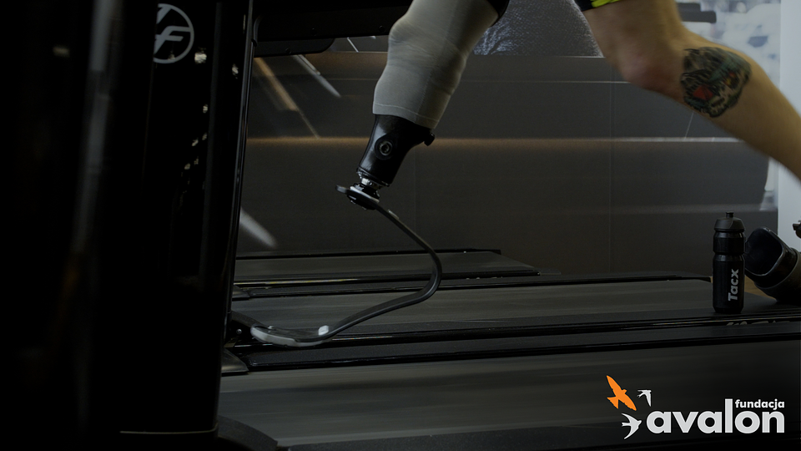

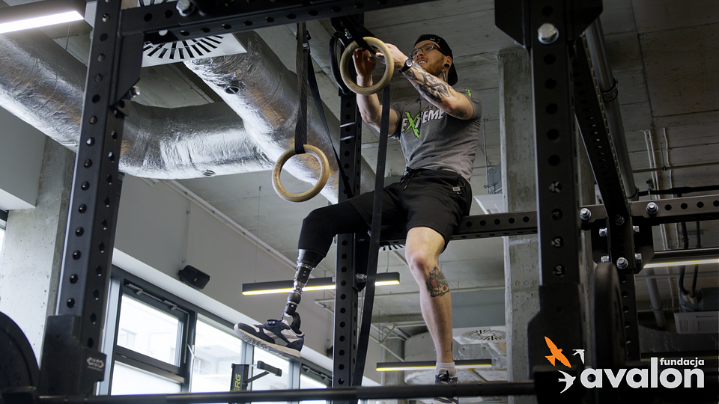

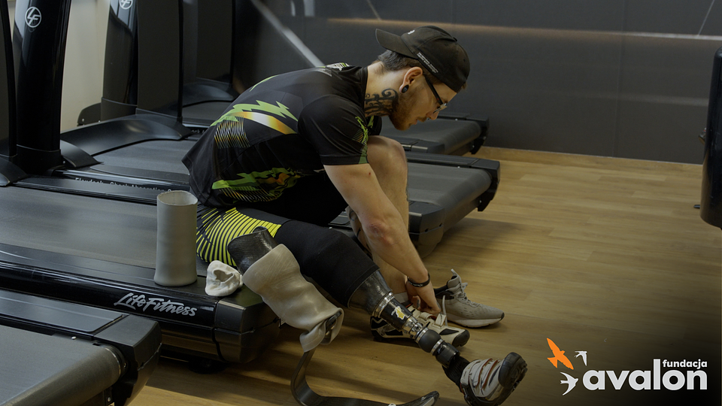

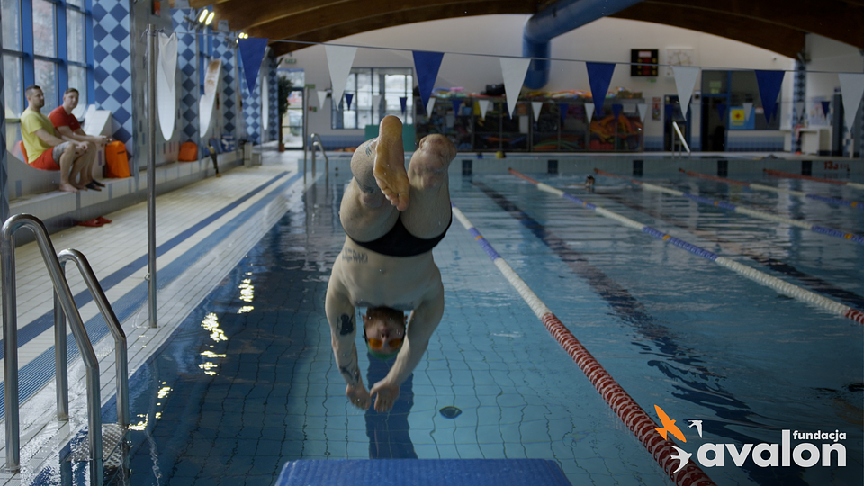

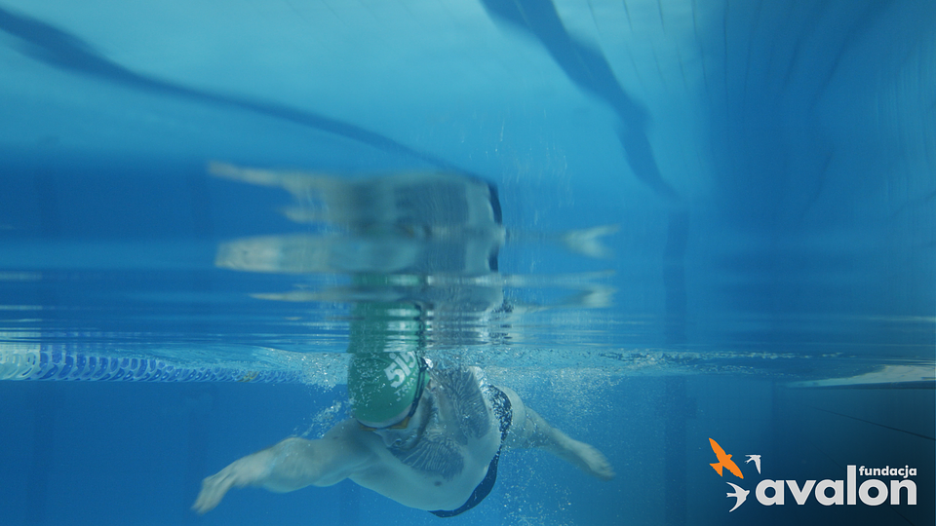

Jesteśmy dumni z możliwości wsparcia Sylwestra podczas tych wydarzeń. Zachęcamy wszystkich do aktywnego kibicowania. Fundacja Avalon z wielką radością podejmuję tę współpracę ze sportowcem, który swoją postawą przełamuje wszelkie stereotypy o sportach wśród osób z niepełnosprawnościami. Trzymamy kciuki za sukces i determinację Sylwestra!
Aleksandra Kogut, kierowniczka projektu Avalon Extreme

Avalon EXTREME to projekt realizowany przez Fundację Avalon, którego misją jest zmiana postrzegania niepełnosprawności poprzez promocję sportów ekstremalnych. Pokazując osoby z niepełnosprawnościami jako ludzi aktywnych, samodzielnych i odnoszących sukcesy sportowe w widowiskowych i ekstremalnych dyscyplinach, Fundacja udowadnia, że niepełnosprawność nie stoi na przeszkodzie do samorealizacji i rozwoju pasji. Fundacja w ramach Avalon EXTREME tworzy nowe miejsca szkoleniowe i treningowe dla osób z niepełnosprawnościami oraz współpracuje z gronem ambasadorów popularyzujących sporty ekstremalne.

Fundacja Avalon to jedna z największych organizacji pozarządowych w Polsce wspierających osoby z niepełnosprawnościami i przewlekle chore, powstała w 2006 roku, a od roku 2009 posiada status organizacji pożytku publicznego. Ma siedzibę w Warszawie, jednak swoim wsparciem obejmuje osoby potrzebujące z całej Polski. Fundacja oferuje pomoc potrzebującym w obszarze finansowym, a także prowadzi szereg programów społecznych i edukacyjnych, mających na celu aktywizację OzN a także zmianę postrzegania osób z niepełnosprawnościami w polskim społeczeństwie. Fundacja Avalon aktualnie wspiera około 14 500 osób z całej Polski. Łączna wartość pomocy udzielonej przez Fundację swoim podopiecznym wynosi blisko 400 mln.

 | wilczy-apetyt-na-rekord-prowly-1920x960.png | Download
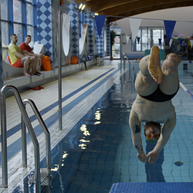 | sylwester-wilk-trening-12-1920x1080.png | Download
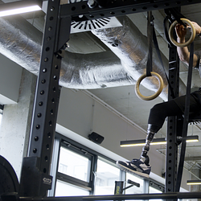 | sylwester-wilk-trening-4-1920x1080.png | Download
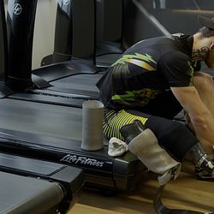 | sylwester-wilk-trening-20-1920x1080.png | Download
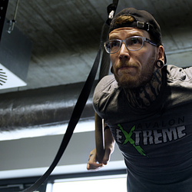 | sylwester-wilk-trening-14-1920x1080.png | Download
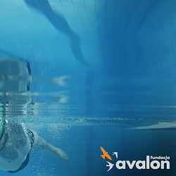 | sylwester-wilk-trening-13-1920x1080.png | Download
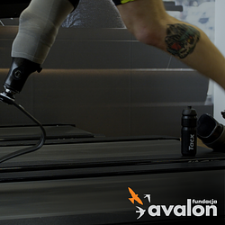 | sylwester-wilk-trening-23-1920x1080.png | Download

